Правовой статус – это твоё положение в мире права. Как в геометрии положение фигуры определяется тремя координатами, так и в праве твоё положение определяется правами, обязанностями и ответственностью. По мере взросления ты словно поднимаешься вверх по лестнице: получаешь новые возможности, набираешься опыта, а значит, - приобретаешь новые права, обязанности и ответственность. Так меняется твой правовой статус. Здесь приведен основной перечень твоих прав, но не забывай об обязанностях и ответственности

|  |  |
| --- | --- |
| **Право на жизнь и охрану здоровья** | ***Каждый ребёнок имеет право жить в нормальных, здоровых условиях. Вам дали жизнь и родители обязаны создать нормальные здоровые условия для физического, умственного, духовного вашего развития, научить ценить и беречь здоровье и жизнь.*** |
| **Право на проживание**  **в семье** | ***Каждый ребёнок имеет право жить в семье с родителями, которые заботятся о нём. Долг родителей – научить дорожить семьёй, уважать родителей, личным примером показывать, что семья – начало всех начал, самое ценное.***  ***Когда родители расходятся, ребёнок может жить с одним из родителей. С кем из них, он вправе выбирать сам, начиная с 10-ти лет.*** |
| **Право на жильё и имущество** | ***Ребёнок, живущий с родителями в собственном доме или государственной квартире, имеет право на это жильё. Даже если он перестаёт жить с родителями, это право у него остаётся.***  ***Дом родителей – дом детей, куда хочется идти с радостью и бедой.***  ***Родители готовят детей к будущей жизни: приобретают ценные вещи, которые пригодятся Вам во взрослой жизни.*** |
| **Право на неприкосновенность личности, защиту от физического и психическо**  **го насилия, свободное выражение своей мысли** | ***Никто не имеет права жестоко обращаться с ребёнком, оскорблять его, заставлять заниматься непосильным трудом, а также попрошайничать, играть в азартные игры, пить алкогольные напитки, принимать разные вредные вещества.***  ***Ребёнок – неповторимая личность. Вас должны принимать и любить такими, какими Вы есть.*** |
| **Право на образование** | ***Все дети без исключения должны учиться, причём Вы можете выбирать, в какой школе и на каком языке обучаться. На талантливых и способных детей государство обращает особое внимание. Помощь оказывают родители: контролируют учёбу, способствуют развитию талантов, дают совет в выборе профессии.*** |
| ***Право на труд, отдых*** | ***У Вас есть право получить выбранную профессию, работать, если только работа не вредит здоровью и не мешает учиться. Когда Вам исполнится 14 лет, вы можете поступить на работу при условии согласия родителей на это. С 16 лет имеете право самостоятельно решать вопрос, где работать.***  ***Труд – лучший воспитатель, но он должен быть посильным.*** |
| **Право на защиту**  **чести и достоинства** | ***Никто не должен Вас унижать недоверием, криком, оскорблением. А родители должны быть терпимы, личным примером воспитывать честь и достоинство.*** |



* Я имею право на счастье и доброе отношение в классе.

Это значит, что никто не будет надо мной смеяться, что меня не будут обижать; я тоже буду проявлять доброжелательность ко всем, не буду никого обижать.

* Я имею право быть самим собой в классе.

Это значит, что никто не будет относиться ко мне несправедливо из-за того, что я толстый или худой, быстрый или медленный, мальчик или девочка.

* Я имею право на безопасность в классе.

Это значит, что никто не будет меня бить, толкать или щипать, оскорблять, бранить.

* Я имею право слушать и быть услышанным в классе.

Это значит, что никто не будет кричать или визжать, и моё мнение и желания будут учитываться при планировании совместных действий, направленных на добрые дела.

* Я имею право познать себя в классе.

Это значит, что смогу выражать свои чувства и мнения; контролировать своё поведение; меня не будут прерывать или наказывать.

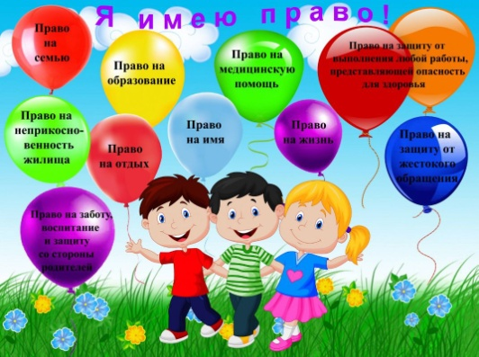

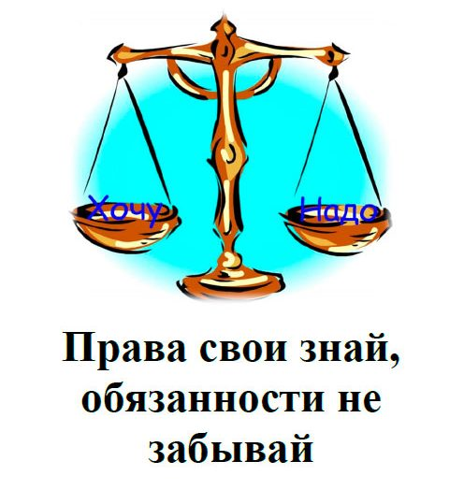

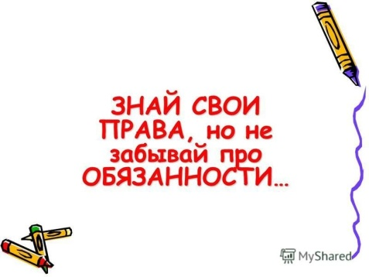

**Государственное учреждение образования «Социально-педагогический центр**

**г.Новополоцка»**

# «Знай свои права»

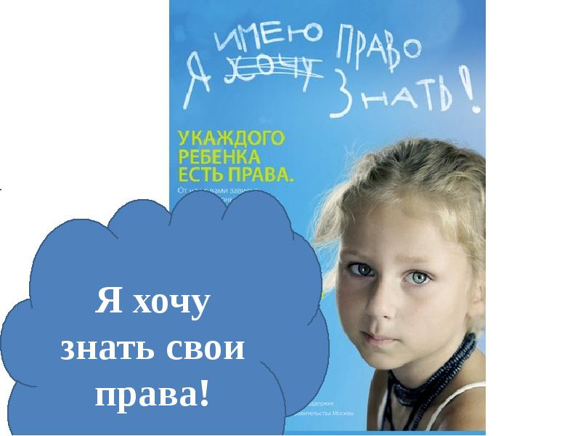

**Декабрь, 2020**